**КРИПТОГРАФІЯ**

**КОМП’ЮТЕРНИЙ ПРАКТИКУМ №1**

**Експериментальна оцінка ентропії на символ джерела відкритого тексту**

Виконали:

ФБ-04 Ковальчук Єгор

ФБ-04 Омелянович Олександр

**Мета роботи**

Засвоєння понять ентропії на символ джерела та його надлишковості, вивчення та

порівняння різних моделей джерела відкритого тексту для наближеного визначення

ентропії, набуття практичних навичок щодо оцінки ентропії на символ джерела.

**Порядок виконання роботи**

0. Уважно прочитати методичні вказівки до виконання комп’ютерного практикуму.

1. Написати програми для підрахунку частот букв і частот біграм в тексті, а також підрахунку H1 та H2 за безпосереднім означенням. Підрахувати частоти букв та біграм, а також значення H1 та H2 на довільно обраному тексті російською мовою достатньої довжини (щонайменше 1Мб), де імовірності замінити відповідними частотами. Також одержати значення H1 та H2 на тому ж тексті, в якому вилучено всі пробіли.

2. За допомогою програми CoolPinkProgram оцінити значення (10) H , (20) H , (30) H . 3. Використовуючи отримані значення ентропії, оцінити надлишковість російської мови в різних моделях джерела.

**Хід виконання роботи**

Був взятий для виконання текст перших двох творів Анджея Сапковського із серії “Відьмак”, спершу було створено файл із оригінальним текстом, потім було перетворено його у текст тільки із маленькими буквами, та вирізано букви “ё” та “ъ”, також було прибрано всі множинні пробіли, цей текст занесено у файл “clear_text.txt”.

Після цього була створена ще одна копія цього тексту, але без пробілів взагалі і записано у файл “withoutspaces.txt”.

Було пораховано кількість, частоту та ентропію для кожної монограми для тексту з пробілами/без пробілів.

Було пораховано кількість, частоту та ентропію для кожної біграми з перетинами/без перетинів для тексту з пробілами/без пробілів.

Всі ці дані було занесено у excel файл з назвою “result.xlsx”, та уже в ньому було пораховано загальну ентропію та надлишковість.

**Результати**

Монограми з пробілами

Ентропія = 4,406383

R = 0,118723

Монограми без пробілів

Ентропія = 4,491052

R = 0,093485

Біграми з перетинами і пробілами

Ентропія = 4,011989

R = 0,197602

Біграми з перетинами без пробілів

Ентропія = 4,182021

R = 0,155863

Біграми без перетин з пробілами

Ентропія = 4,012104

R = 0,197579

Біграми без перетин без пробілів

Ентропія = 4,18171

R = 0,155926

**Найчастіші монограми та біграми**

|  |  |  |  |  |
| --- | --- | --- | --- | --- |
| Монограми з пробілами | |  | Монограми без пробілів | |
| " " | 0,16019534 |  | о | 0,10552518 |
| о | 0,08862054 |  | е | 0,08367178 |
| е | 0,07026795 |  | а | 0,08237598 |
| а | 0,06917973 |  | н | 0,06416856 |
| н | 0,05388906 |  | и | 0,06248817 |
| и | 0,05247785 |  | т | 0,06075452 |
| т | 0,05102193 |  | л | 0,05358918 |
| л | 0,04500444 |  | с | 0,04688654 |
| с | 0,03937553 |  | р | 0,04662146 |
| р | 0,03915292 |  | в | 0,04232226 |
| в | 0,03554243 |  | к | 0,03750592 |
| к | 0,03149764 |  | у | 0,03128373 |
| у | 0,02627222 |  | д | 0,03095593 |
| д | 0,02599694 |  | м | 0,03009088 |
| м | 0,02527046 |  | п | 0,02729457 |
| п | 0,0229221 |  | ь | 0,0228143 |
| ь | 0,01915956 |  | я | 0,02232084 |
| я | 0,01874514 |  | ы | 0,02011029 |
| ы | 0,01688872 |  | г | 0,01900975 |
| г | 0,01596448 |  | з | 0,01785359 |
| з | 0,01499353 |  | б | 0,01742994 |
| б | 0,01463775 |  | ч | 0,01505136 |
| ч | 0,0126402 |  | й | 0,01113557 |
| й | 0,0093517 |  | ж | 0,01034152 |
| ж | 0,00868486 |  | ш | 0,00970368 |
| ш | 0,0081492 |  | х | 0,00856409 |
| х | 0,00719216 |  | ю | 0,00697363 |
| ю | 0,00585649 |  | щ | 0,00414655 |
| щ | 0,00348229 |  | э | 0,00398561 |
| э | 0,00334713 |  | ц | 0,00339866 |
| ц | 0,00285421 |  | ф | 0,00162596 |
| ф | 0,00136549 |  |  |  |

|  |  |  |  |
| --- | --- | --- | --- |
| Біграми з перетинами і пробілами | | Біграми з перетинами без пробілів | |
| о | 0,019419367 | то | 0,014330371 |
| а | 0,017497307 | на | 0,01189325 |
| е | 0,01692685 | не | 0,011394936 |
| н | 0,0161139 | ал | 0,011263551 |
| п | 0,015901222 | по | 0,011106127 |
| и | 0,015724321 | ст | 0,011069434 |
| в | 0,013965248 | но | 0,010674097 |
| с | 0,013435538 | ко | 0,010297698 |
| я | 0,011784793 | ра | 0,010032562 |
| то | 0,011633731 | ен | 0,00982069 |
|  |  |  |  |
| Біграми без перетин з пробілами | | Біграми без перетин без пробілів | |
| о | 0,019327512 | то | 0,014425353 |
| а | 0,017528726 | на | 0,012113036 |
| е | 0,016837038 | не | 0,011412478 |
| п | 0,01596249 | по | 0,01121367 |
| и | 0,015910812 | ал | 0,011114267 |
| н | 0,01582932 | ст | 0,011052731 |
| в | 0,013829785 | но | 0,010510745 |
| с | 0,013386548 | ко | 0,010162833 |
| я | 0,011726895 | ра | 0,01001136 |
| то | 0,011707018 | ен | 0,009859888 |

**Програма CoolPinkProgram**

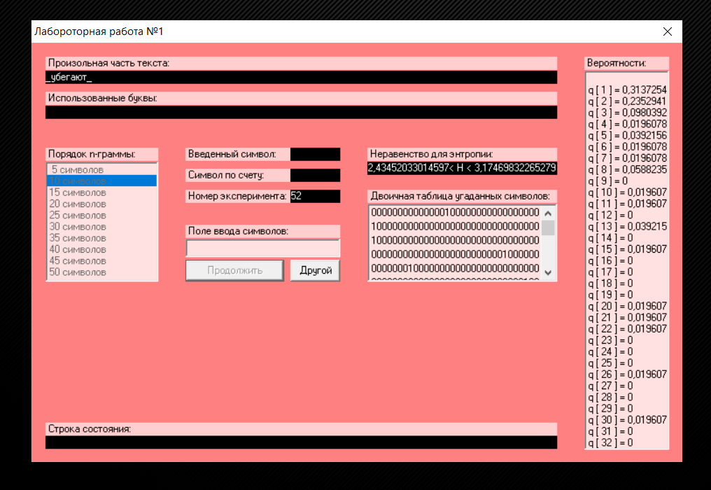

R = 0,439078134720124

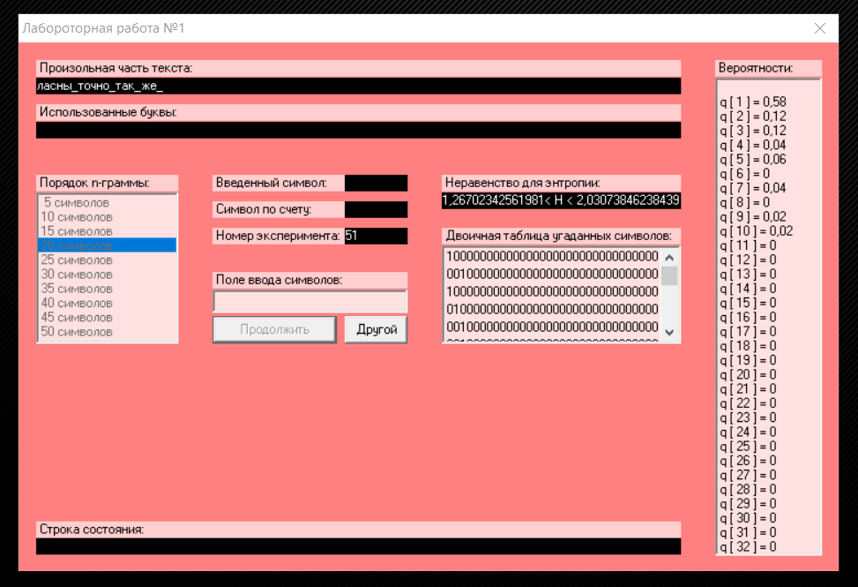

R = 0.67022381119958

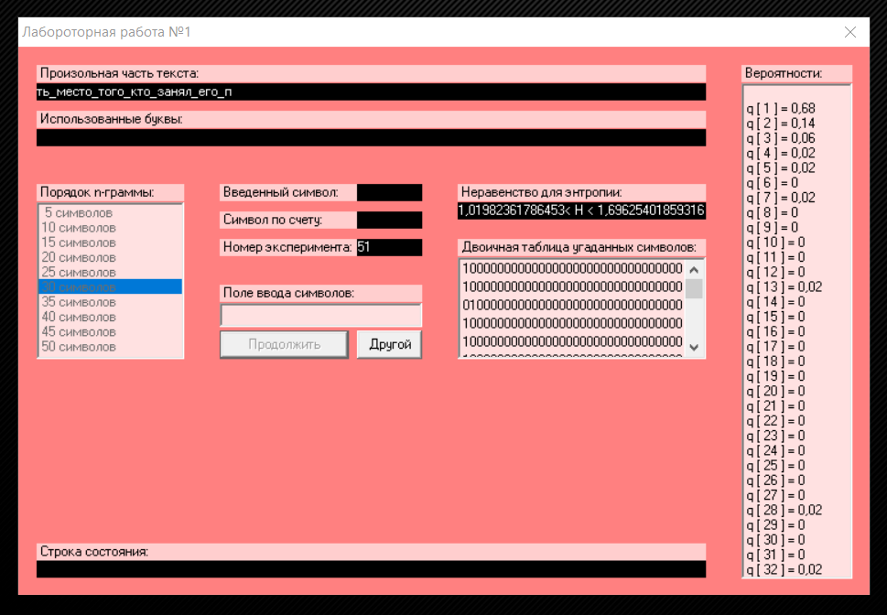

R = 0.728392236354231

**Висновки**

Нами було вивчено поняття ентропії та надлишковості, набуто практичних навичок щодо опрацювання текстів для оцінки ентропії та надлишковості, порівняли різні варіації тексту(з пробілами та без пробілів).

Експериментально було визначено, що в російському тексті найбільш частим символом є “пробіл” у тексті з пробілами, та “о” у тексті без пробілів. Найбільш часто зустрічаються із біграм такі: “о ”, “а ”, “е ” для тексту з пробілами, та “то”, “на”, “не” для тексту без пробілів незалежно від перетинів.